Отчёт по лабораторной работе №4 «Лепка в BLENDER 3D»
Выполнил: Ланин Вадим Романович, ТТМ-21, вариант 21
23.11.2023 г.

1. Цель работы
Изучить инструменты лепки в программе Blender3D. По выбранному референсу создать модель методом лепки.

2. Задание на лабораторную работу
Изучить интерфейс рабочего пространства лепки (Sculpt), а также необходимые горячие клавиши и принципы работы кистей. Создать модель как на референсе. При моделировании использовать не менее 5 различных кистей и хотя бы один инструмент Маска.

3. Ход работы
Для выполнения задания взят референс мухомора (рисунок 1).

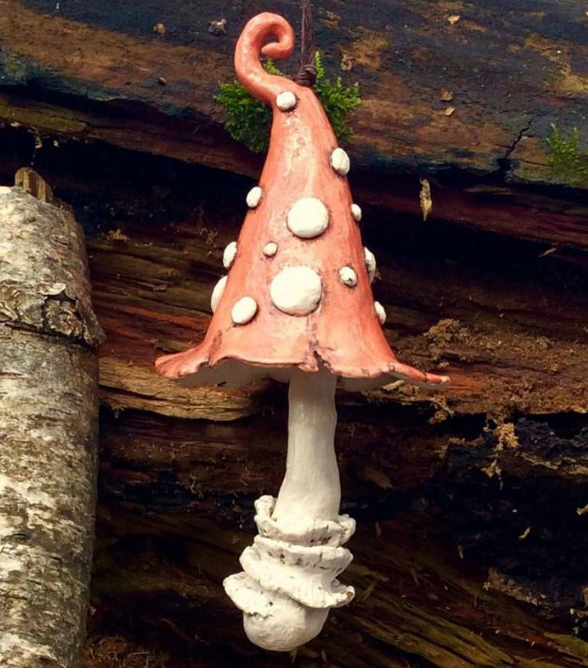
Рисунок 1 – Референс мухомора

Ножка. В сцену добавлен примитив куб (Box), с помощью масштабирования по оси Z вытянут вертикально и сглажен горячими клавишами Ctrl+3 (рисунок 2).

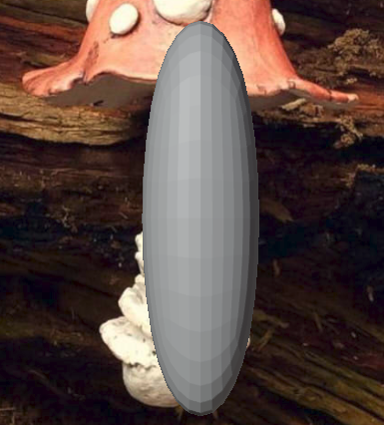
Рисунок 2 – Примитив для создания ножки

В режиме скульптурирования (Sculpt Mode) был включён режим динамической сетки (Dyntopo) и применена кисть Рисовать (Draw) для создания выпуклой формы ножки. После создания выпуклой формы были слеплены гребешки кистями Рисовать (Draw), Надувать (Inflate) и Схватить (Grab) (рисунок 3).

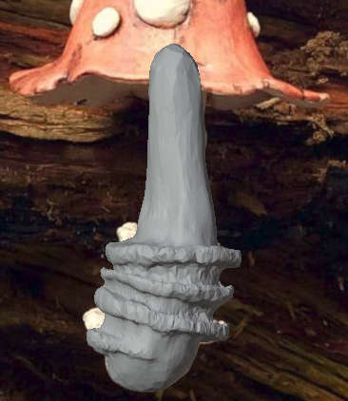
Рисунок 3 – Ножка с гребешками

С помощью маски (Mask) сохранялась похожая форма, а непохожая подгоналясь под референс. Очень неровные области были Сглажены кистью (Flatten). В истоге была получена, похожая форма (рисунок 4).

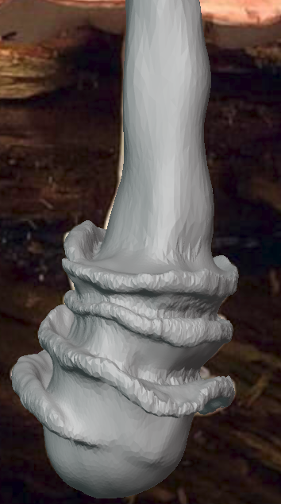
Рисунок 4 – Ножка с предельно похожей формой

Шляпка. В сцену добавлен примитив куб (Box) после чего масштабирован по оси Z. (рисунок 5).

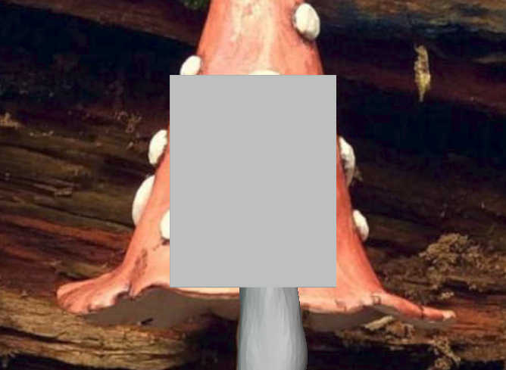
Рисунок 5 – Примитив для шляпки

После сглаживания 4 итерациями (Ctrl+4) из примитива слеплена примерная форма шляпки мухомора с использованием кистей Рисовать (Draw), Надувать (Inflate) и Змеиный крюк (Snake Hook).

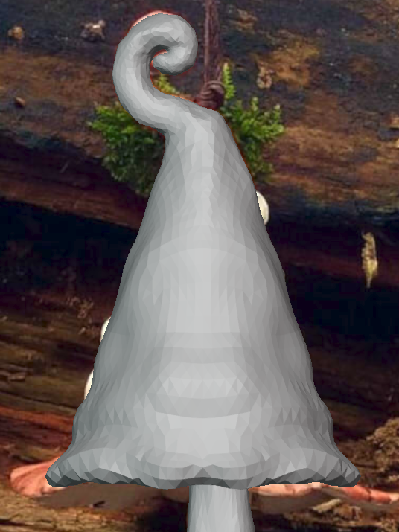
Рисунок 6 – Примерная форма шляпки

После создания примерной формы были слеплены детали для шляпки, подогнана форма и получена истоговая модель шляпки с использованием кистей Рисовать (Draw), Надувать (Inflate) и маски (Mask) (рисунок 7).

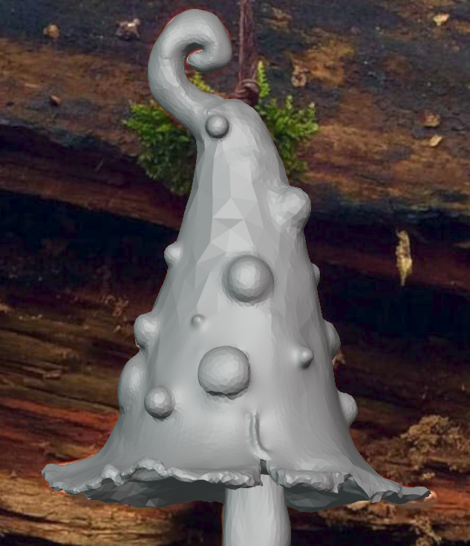
Рисунок 7 – Итоговая шляпка

Таким образом, создана модель мухомора (рисунок 8).

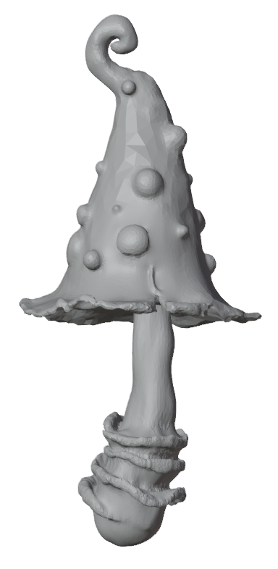
Рисунок 8 – Модель мухомора

На построение модели затрачено 3 часа.

4. Выводы
В ходе работы создана модель мухомора по референсу.
Применялись кисти: Рисовать, Надувать, Сглаживать, Хватать, Змеиный крюк. Также применён инструмент Маска.
Работа над моделью производилась в режиме лепки (Sculpt Mode). Обе части модели сглажены 4 итерациями, для удобной деформации модели по время лепки.
Полученная модель, при помощи работы в режиме лепки (Sculpt Mode), совпадает с референсом.

